«Будьте бдительны на улицах!».
Движеньем полон город:
Бегут машины в ряд.
Цветные светофоры
И день и ночь горят.
Шагая осторожно,
За улицей следи –
И только там, где можно,
И только там её переходи.
С. Михалков
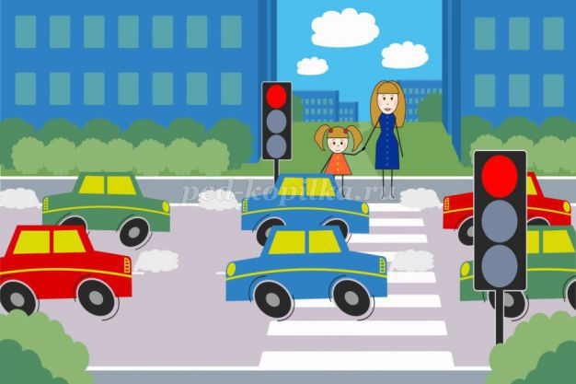
Уважаемые родители, ежедневно, вам и вашим дорогим и любимым детям приходится преодолевать много препятствий, чтобы прийти, прибыть, приехать вовремя. Речь идет о дорогах, на которых ежегодно погибают и взрослые, и дети. Каждый из нас должен быть очень осторожен и внимателен каждую минуту, каждое мгновение, если мы находимся на улице.
• Рассказывайте ребёнку о таких важных движениях, как: остановка, поворот головы для осмотра улицы, переход дороги.
• Не отправляйте ребёнка переходить проезжую часть впереди Вас!
• Учите ребёнка предвидеть опасность. Показывайте ребёнку стоящий автобус и внезапно выезжающую из-за него машину. Придя домой, покажите на примере игрушек-машин и кукол, что может случиться с куклами.
• При переходе улицы учите ребенка сосредоточиться, быть внимательным!
• Переходите дорогу по пешеходному переходу, обозначенному знаком "Пешеходный переход", особенно, если вы с ребенком.
• Никогда не переходите дорогу на красный или жёлтый сигнал светофора, даже если совсем нет машин. Помните, что взрослый – образец поведения для ребенка, и он когда-нибудь может оказаться в подобной ситуации, только, уже без вас, уважаемые родители!
• Переходите проезжую часть ровно, как будто по «натянутой ниточке», объясните, что такая дорога – самая короткая.
• На проезжей части лучше поспешите перейти дорогу, взяв крепко за руку ребенка, даже если горит зеленый свет светофора и нет машин, они как правило появляются внезапно.
• Играйте дома семьей в игры с правилами дорожного движения. Выучите сначала с ребенком особенности поведения и действий, когда горит зеленый свет. Не спешите, расскажите, что у машин есть свой светофор, и они тоже едут на зеленый. Только после успешного закрепления одного светофорного света, приступайте к изучению и закреплению другого.
• Учите ребенка не выбегать на дорогу, даже если там случайно оказалась ценная и важная игрушка. Приучайте ребенка сообщать о подобном вам, взрослым.
• При выходе из маршрутных транспортных средств (автобуса, троллейбуса, трамвая и т. д.), выходите первым, впереди ребёнка. Объясните ему, что может случиться с неосторожным, вышедшим первым человеком.
• Привлекайте ребёнка к участию в наблюдениях за обстановкой на дороге.
• Покажите те машины, которых надо остерегаться (при повороте машины, машина, идущая с большой скоростью).
• Не отпускайте ребенка далеко от себя, очень опасны открытые люки, которые ребенок может не заметить и упасть.
• На детской площадке, в парке проверьте сначала сами крепость и прочность креплений качелей, горок, лесенок и турников, только после этого пустите ребенка.
Детский сад, кружки и секции для дополнительного развития и воспитания детей, парки культура и отдыха, прогулка, поход в магазин, рынок и так далее… - все эти необходимые для жизни, существования и бытия, наши с вами повседневные дела, которые вынуждают нас, взрослых с детьми, много времени проводить на улице.
Уважаемые родители, будьте бдительны на улицах!

